КОМИТЕТ  РЕСПУБЛИКИ ТАТАРСТАН  ПО ОХРАНЕ ОБЪЕКТОВ КУЛЬТУРНОГО НАСЛЕДИЯ |  | ТАТАРСТАН РЕСПУБЛИКАСЫНЫӉ МӘДӘНИ МИРАС ОБЪЕКТЛАРЫН САКЛАУ КОМИТЕТЫ
ПРИКАЗ БОЕРЫК
№

О включении выявленного объекта культурного наследия «Могила К.В. Абдрахманова – героя Советского Союза», 1882-1953 гг., расположенного по адресу: Республика Татарстан, Агрызский район, с. Иж-Бобья, в единый государственный реестр объектов культурного наследия (памятников истории и культуры) народов Российской Федерации в качестве объекта культурного наследия регионального значения «Могила
К.Х. Абдрахманова – видного деятеля народного просвещения», 1882 – 1962 гг., расположенного по адресу: Республика Татарстан, Агрызский муниципальный район, с. Иж-Бобья,
ул. Заречная, утверждении границ его территории и предмета охраны

В соответствии с Федеральным законом от 25 июня 2002 года № 73-ФЗ
«Об объектах культурного наследия (памятниках истории и культуры) народов Российской Федерации», Законом Республики Татарстан от 1 апреля 2005 года
№ 60-ЗРТ «Об объектах культурного наследия в Республике Татарстан», положительным заключением государственной историко-культурной экспертизы
от 03.07.2025 п р и к а з ы в а ю:
- Включить выявленный объект культурного наследия «Могила
К.В. Абдрахманова – героя Советского Союза», 1882-1953 гг., расположенный по адресу: Республика Татарстан, Агрызский район, с. Иж-Бобья, в единый государственный реестр объектов культурного наследия (памятников истории и культуры) народов Российской Федерации в качестве объекта культурного наследия регионального значения «Могила К.Х. Абдрахманова – видного деятеля народного просвещения», 1882 – 1962 гг., (вид объекта - памятник), расположенного по адресу: Республика Татарстан, Агрызский муниципальный район, с. Иж-Бобья, ул. Заречная.
- Утвердить границы территории объекта культурного наследия регионального значения «Могила К.Х. Абдрахманова – видного деятеля народного просвещения», 1882 – 1962 гг., расположенного по адресу: Республика Татарстан, Агрызский муниципальный район, с. Иж-Бобья, ул. Заречная, согласно приложению № 1 к настоящему приказу.
- Утвердить предмет охраны объекта культурного наследия регионального значения «Могила К.Х. Абдрахманова – видного деятеля народного просвещения», 1882 – 1962 гг., расположенного по адресу: Республика Татарстан, Агрызский муниципальный район, с. Иж-Бобья, ул. Заречная, согласно приложению № 2 к настоящему приказу.
- Отделу учета объектов культурного наследия и градостроительной деятельности обеспечить внесение сведений о границах территории указанного объекта культурного наследия в Единый государственный реестр недвижимости
и единый государственный реестр объектов культурного наследия (памятников истории и культуры) народов Российской Федерации.
- Контроль за исполнением настоящего приказа оставляю за собой.

Председатель И.Н. Гущин
Приложение № 1
к приказу Комитета
Республики Татарстан по охране объектов культурного наследия
от __________ 2025 года № _____

Границы территории
объекта культурного наследия регионального значения «Могила К.Х. Абдрахманова – видного деятеля народного просвещения», 1882 – 1962 гг., расположенного по адресу: Республика Татарстан, Агрызский муниципальный район, с. Иж-Бобья, ул. Заречная

Карта (схема) границ территории объекта культурного наследия регионального значения «Могила К.Х. Абдрахманова – видного деятеля народного просвещения», 1882 – 1962 гг., расположенного по адресу: Республика Татарстан, Агрызский муниципальный район, с. Иж-Бобья, ул. Заречная
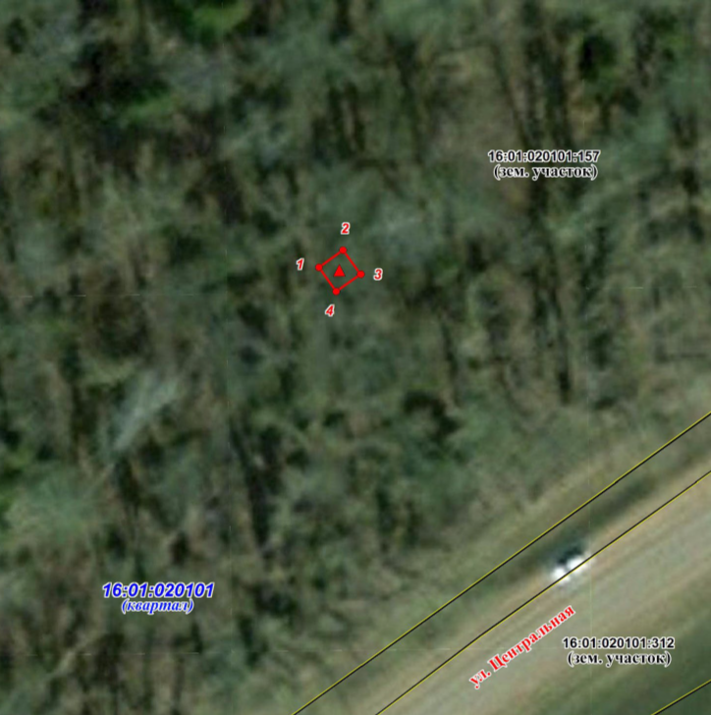
Масштаб 1:500
Условные обозначения:
 | - граница территории объекта культурного наследия
 | - характерная точка границ территории объекта культурного наследия
 | - объект культурного наследия
 | - границы земельных участков по сведениям ЕГРН
16:01:020101 | - граница кадастрового квартала по сведениям ЕГРН
16:01:020101:157 | - кадастровый номер земельного участка

Текстовое описание
границ территории объекта культурного наследия регионального значения «Могила К.Х. Абдрахманова – видного деятеля народного просвещения», 1882 – 1962 гг., расположенного по адресу: Республика Татарстан, Агрызский муниципальный район, с. Иж-Бобья, ул. Заречная

Границы территории объекта культурного наследия регионального значения «Могила К.Х. Абдрахманова – видного деятеля народного просвещения», 1882 – 1962 гг., расположенного по адресу: Республика Татарстан, Агрызский муниципальный район, с. Иж-Бобья, ул. Заречная проходит:

Прохождение границы |  | Описание прохождения границы
от точки | до точки | Описание прохождения границы
1 | 2 | от точки 1 на расстояние 3,5 м в северо – восточном направлении до точки 2;
2 | 3 | от точки 2 на расстояние 3,5 м в юго – восточном направлении до точки 3;
3 | 4 | от точки 3 на расстояние 3,5 м в юго - западном направлении до точки 4;
4 | 1 | от точки 4 на расстояние 3,5 м в северо – западном направлении до точки 1.

Таблица характерных точек
границ территории объекта культурного наследия регионального значения «Могила К.Х. Абдрахманова – видного деятеля народного просвещения», 1882 – 1962 гг., расположенного по адресу: Республика Татарстан, Агрызский муниципальный район, с. Иж-Бобья, ул. Заречная

№  точки | Координаты точки в местной системе координат (МСК-16)
№  точки | X | Y
1 | 551473.68 | 2359149.18
2 | 551475.74 | 2359152.01
3 | 551472.89 | 2359154.06
4 | 551470.85 | 2359151.22
1 | 551473.68 | 2359149.18

Приложение № 2
к приказу Комитета
Республики Татарстан по охране объектов культурного наследия
от __________ 2025 года № _____

Предмет охраны*
объекта культурного наследия регионального значения
«Могила К.Х. Абдрахманова – видного деятеля народного просвещения»,
1882 – 1962 гг., расположенного по адресу: Республика Татарстан, Агрызский муниципальный район, с. Иж-Бобья, ул. Заречная

- Местоположение могилы К.Х. Абдрахманова – видного деятеля народного просвещения в планировочной структуре мусульманского кладбища.
- Объемно - пространственная композиция и габариты надгробного памятника К.Х. Абдрахманова.
- Архитектурно-художественное решение надгробного памятника
К.Х. Абдрахманова – видного деятеля народного просвещения, включая:
- трехчастный обелиск с полукруглым завершением;
- навершие в виде полусферы и полумесяца со звездой на ножке;
- две овальные фотографии на металлокерамике: К.Х. Абдрахманова и С.К. Абдрахмановой;
- табличка с информацией о погребении из нержавеющей стали с креплением болтами, с текстом, нанесенным методом гравировки:
«Абдрахманов Котдус Хабибрахман 1882 – 1962
Абдрахманова Суфия Котдусовна 1913 – 1944».

*Предмет охраны может быть изменен по результатам комплексных и научных исследований и проведения реставрационных работ.
Таблица предмета охраны
объекта культурного наследия регионального значения
«Могила К.Х. Абдрахманова – видного деятеля народного просвещения», 1882 – 1962 гг., расположенного по адресу: Республика Татарстан, Агрызский муниципальный район, с. Иж-Бобья, ул. Заречная

№  п\п | Предмет охраны | Фотофиксация основных элементов/графические материалы
1. | Местоположение могилы К.Х. Абдрахманова – видного деятеля народного просвещения в планировочной структуре мусульманского кладбища | 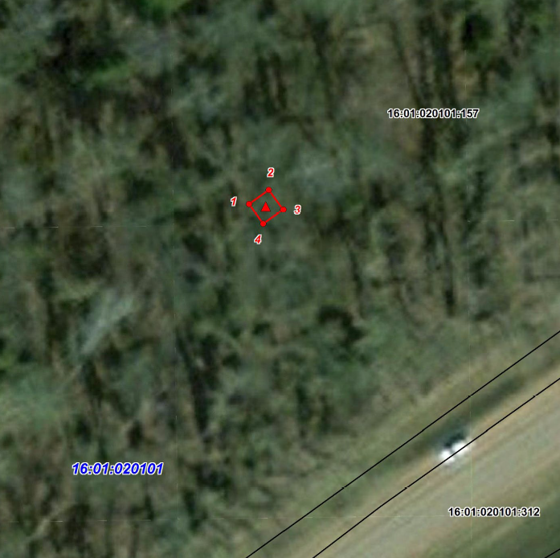  Рис.1. Местоположение объекта
2. | Объемно - пространственная композиция и габариты надгробного памятника  К.Х. Абдрахманова | 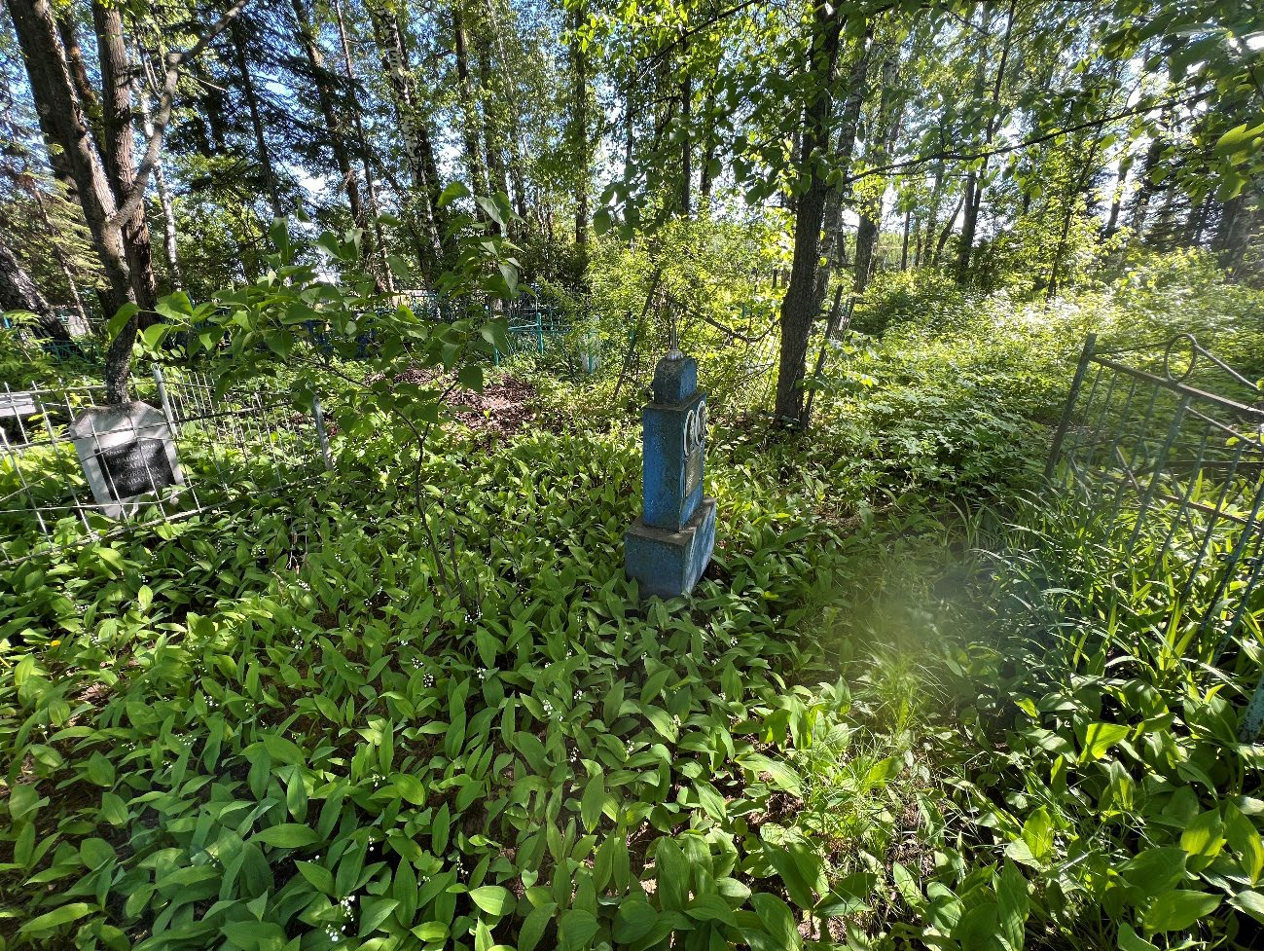  Рис.2. Общий вид
3. | Архитектурно- художественное решение надгробного памятника К.Х. Ардрахманова – видного деятеля народного просвещения, включая:  – трехчастный обелиск с полукруглым завершением;  – навершие в виде полусферы и полумесяца со звездой на ножке;  – две овальные фотографии на металлокерамике:  К.Х. Абдрахманова и  С.К. Абдрахмановой;  – табличка с информацией о погребении из нержавеющей стали с креплением болтами, с текстом, нанесенным методом гравировки:  «Абдрахманов Котдус Хабибрахман 1882 – 1962  Абдрахманова Суфия Котдусовна 1913 – 1944» | 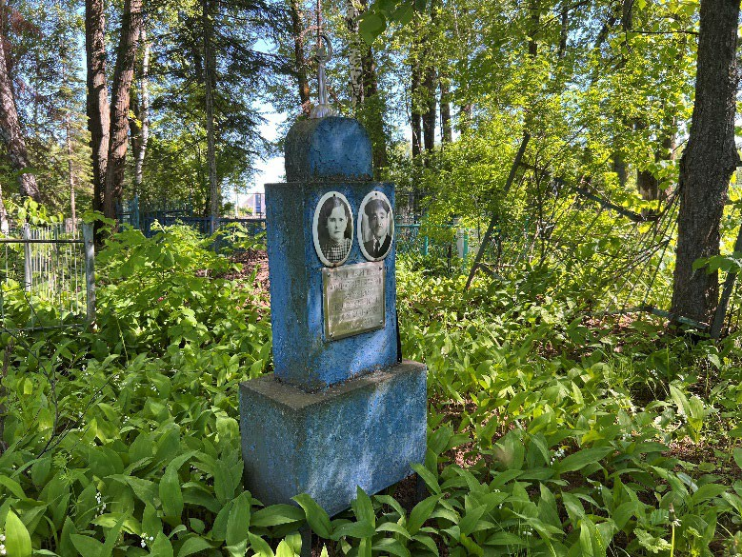  Рис.3. Трехчастный обелиск с полукруглым завершением  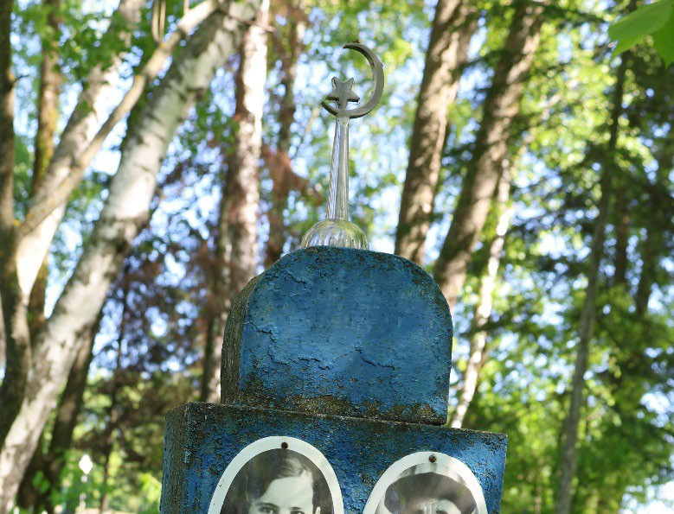  Рис.4. Навершие в виде полусферы и полумесяца со звездой на ножке  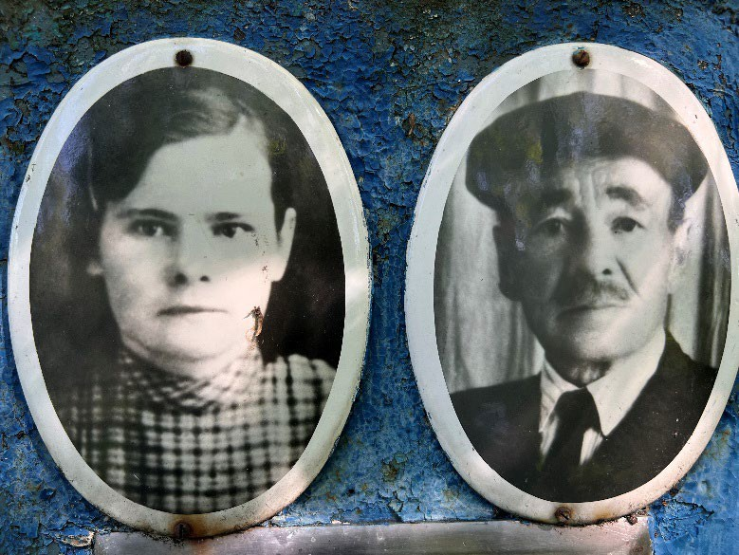  Рис.5. Две овальные фотографии  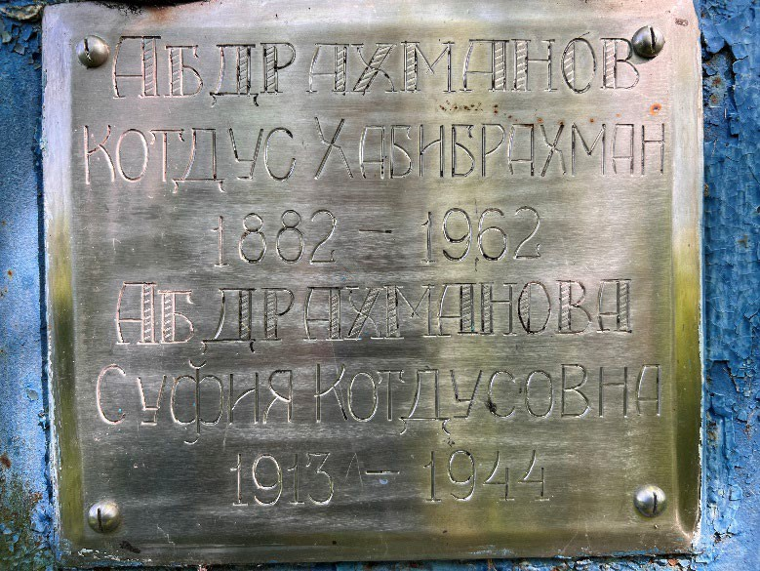  Рис.6. Табличка

